ANÁLISIS DE REFACTORINGS (D4)
Sprint 1 · RefactoringMiner · Proyecto piloto: commons-lang
Rango: releases 3.19.0 → 3.20.0 · 117 commits · 93 refactorings
Ruta B — Hotspots y contexto de commits / issues / PRs
Estudiante: William Tehuatle Sosa

Resumen
Se ejecutó RefactoringMiner sobre el ciclo de desarrollo que culmina en el snapshot CIMPS de commons-lang (de la release 3.19.0 a la 3.20.0), para responder una pregunta distinta a la de D3: no cuánto cambia cada archivo, sino qué tipo de cambio ocurre. La herramienta detectó 93 refactorings en 117 commits, sin errores. Se auditaron manualmente 30 eventos (muestra estratificada por tipo) y se inspeccionaron a fondo tres commits.
El análisis arroja que los refactorings están fuertemente concentrados (un solo commit acumula el 58 %), que la etiqueta automática no siempre coincide con lo que un humano observa, y —de forma central para el sprint— que un refactoring detectado no equivale a un pago de deuda técnica.

1. Configuración de la ejecución (reproducibilidad)
Elemento | Valor
Herramienta | RefactoringMiner (commit 88a299a43), construido con ./gradlew installDist
Requisito | Java 17+ (equipo: OpenJDK 17.0.17 Temurin)
Repositorio | apache/commons-lang (rama master)
Rango analizado | rel/commons-lang-3.19.0 → rel/commons-lang-3.20.0
Commit inicio | 3d1eb7718a79d18cc2ab57e7ab3b894426ec7c2f (2025-09-19)
Commit fin (snapshot CIMPS) | 598dfc163b8b410fb3bb8794521206ec8dcec82a (2025-11-12)
Resultado | 117 commits (no-merge), 0 errores, 93 refactorings
Salida cruda | D4_REFACTORING_EVENTS_RAW.json / .csv
RefactoringMiner -bc repos/commons-lang \
3d1eb7718a79d18cc2ab57e7ab3b894426ec7c2f \
598dfc163b8b410fb3bb8794521206ec8dcec82a \
-json D4_REFACTORING_EVENTS_RAW.json
El rango coincide con el ciclo de desarrollo que termina exactamente en el snapshot CIMPS (decision_time 2025-11-12), de modo que todos los refactorings analizados son anteriores o iguales a ese momento.

2. Distribución de refactorings por tipo
Los 93 refactorings se reparten en 12 tipos. El más frecuente, con diferencia, es Extract And Move Method (destacado en naranja):
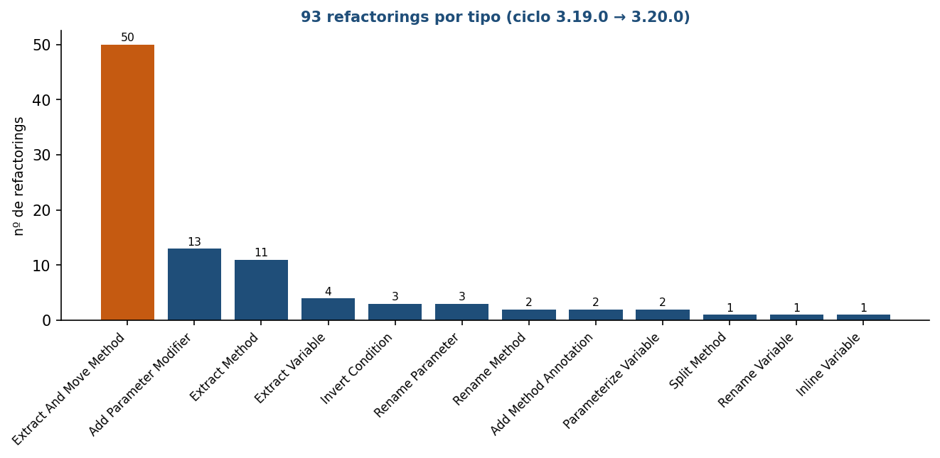
Interpretación breve de los tipos principales: Extract And Move Method saca un bloque de código a un método nuevo y lo reubica; Add Parameter Modifier añade un modificador a un parámetro (p.ej. final); Extract Method saca un bloque a un método propio. El resto son renombres, extracción de variables e inversión de condiciones.

3. La concentración de los refactorings
El hallazgo más importante de la distribución no es el tipo, sino la concentración:
- De los 117 commits analizados, solo 11 contienen refactorings. El 90 % de los commits no refactorizó nada.
- Un solo commit (c9ff6aa44, 2025-11-07) concentra 54 de los 93 refactorings (58 %).
Lección para la Ruta B
La actividad de refactoring no está repartida, está concentrada — igual que el churn se concentraba en pocos archivos (D3). Un evento único puede dominar toda la señal; un estudio que no lo considere podría sesgar cualquier conclusión sobre refactoring.

4. Auditoría manual de 30 eventos
Para evitar que la muestra quedara dominada por un solo tipo, se seleccionaron 30 eventos de forma estratificada por tipo (cubriendo los 12 tipos). Cada evento se clasificó en una de cuatro categorías. Resultado:
Clasificación | Eventos | Qué incluye
STRUCTURAL_REFACTORING | 19 | Extract Method / And Move, Split, Extract/Inline Variable, Invert Condition, Parameterize
AMBIGUOUS | 6 | Add Parameter Modifier (4) y Add Method Annotation (2)
RENAME_MOVE_ONLY | 5 | Rename Method, Rename Parameter, Rename Variable
UNUSABLE | 0 | (ninguno en la muestra)
La categoría AMBIGUOUS se reservó para los casos donde la evidencia no basta para decidir si el cambio reestructura o es cosmético — en particular, añadir un modificador (final) o una anotación puede argumentarse de ambas formas. Marcar AMBIGUOUS es un acto de honestidad metodológica, no un fallo de clasificación.

5. Tres commits inspeccionados a fondo (hallazgos)

5.1 La etiqueta automática no siempre describe lo ocurrido
Commit 800f16d63 ("Reuse ObjectUtils.toString()"). RefactoringMiner lo etiquetó como Extract And Move Method, pero el diff muestra que reemplazó el patrón repetido if (x==null) x=StringUtils.EMPTY; this.campo=x; por this.campo = ObjectUtils.toString(x) en ~12 setters. Es una deduplicación (uso de una utilidad existente), no exactamente una extracción-y-movimiento de método.
Implicación
La etiqueta automática de RefactoringMiner puede no coincidir con lo que un humano diría que ocurrió. Esto justifica la auditoría manual que exige el sprint: la herramienta detecta, pero el criterio humano interpreta.

5.2 Un mismo tipo puede ser trivial o significativo
Commit cc5ecf5db ("Deprecate TimedSemaphore constructors"). Detectado como Add Method Annotation. La anotación añadida es @Deprecated, que no es cosmética: marca código que el equipo quiere retirar (los constructores antiguos, en favor del builder). Es una señal directa de evolución de la API, a diferencia de una anotación como @Override.
Implicación
El tipo por sí solo no determina la relevancia: @Deprecated aporta información sobre deuda/evolución, mientras que otras anotaciones no. De ahí que "Add Method Annotation" se clasifique como AMBIGUOUS y se revise caso por caso.

5.3 Muchos refactorings ≠ pago de deuda
Commit c9ff6aa44 ([LANG-1786], 2025-11-07), el que concentra el 58 % de los refactorings (54 de 93). Su propósito es funcional: mapear IDs de zona horaria obsoletos y evitar advertencias de la JRE en Java 25. De los 15 archivos tocados, 11 son de test, y buena parte de los 54 refactorings provienen de reorganizar código de pruebas.
Implicación central (restricción del sprint)
REFACTORING_EVENT ≠ TECHNICAL_DEBT_REPAYMENT. Este commit tiene 54 refactorings detectados pero no "paga deuda": es un arreglo de compatibilidad. Evidencia empírica de que (a) el conteo de refactorings requiere contexto para interpretarse, y (b) un refactoring detectado no implica pago de deuda técnica. La relación con deuda exigiría evidencia independiente, que pertenece a una etapa posterior.

6. Implicaciones para el diseño del estudio (D5)
- Separar producción de pruebas: conviene distinguir refactorings en src/main (código de producción) de los de src/test (pruebas), que aportan ruido para un estudio de deuda.
- Interpretar el conteo con contexto: "nº de refactorings por commit" no debe usarse crudo; un commit funcional puede acumular decenas de reestructuraciones menores.
- No inferir pago de deuda: un evento de refactoring es, en esta etapa, solo una señal de reorganización estructural; etiquetarlo como pago de deuda requiere validación independiente.
- Aprovechar el contexto (Ruta B): varios commits enlazan con tickets JIRA (p.ej. LANG-1786, LANG-563), lo que permite rastrear el porqué del cambio hasta el issue tracker.

